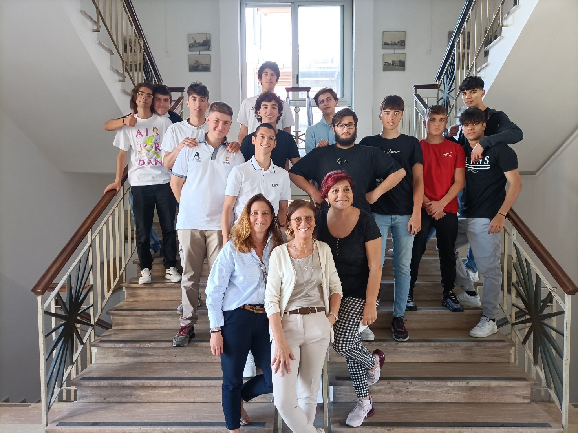PRONTI, RIPARTENZA E…VIA!!!

Si respira un’aria diversa fra le aule dell’IIS Buontalenti-Cappellini-Orlando. Gli studenti si apprestano a sostenere le ultime verifiche con un’emozione particolare, perché un cospicuo gruppo ha già la valigia pronta per le partenze del progetto Erasmus+.
Le destinazioni? Malaga, Malta, Creta e Valencia. Ed allora i banchi vanno un po’ stretti in quanto il pensiero è all’Europa ed agli stages che vedranno i ragazzi impegnati nei campi della nautica e delle costruzioni.
Ma il Cappellini non è soltanto Erasmus: il 27 maggio si è svolta la consegna delle borse di studio agli studenti del primo biennio da parte del Corpo dei Piloti del porto ed il prossimo 10 giugno, nell’auditorium dell’Istituto il gruppo F.lli Neri consegnerà le borse di studio agli studenti più meritevoli del quinto anno.
Finalmente, dopo due anni che hanno visto la pandemia protagonista della nostra vita, si sono nuovamente salpate le ancore, quindi non ci resta che sperare che il vento sia sempre in poppa per poter raggiungere porti sicuri che offrano esperienze indimenticabili.

